Nom: Haley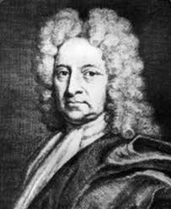

Nom complet: Edmund Haley

Nationalité: anglais

Temps: 1656 à 1742

Découverte: comète Haley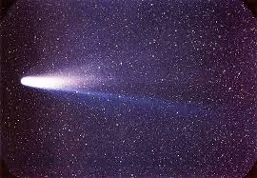

Anecdote: elle revient tout les 76 ans